lic. Piotr KĘPIŃSKI,
Wyższa Szkoła Techniczna
dr inż. Tomasz TREJDEROWSKI
Wyższa Szkoła Techniczna w Katowicach
pmksas@poczta.fm
tomasz@trejderowski.pl

PRZEGLĄD NOWOCZESNYCH SYSTEMÓW INFORMATYCZNYCH I MECHATRONICZNYCH STOSOWANYCH WSPÓŁCZEŚNIE W POLSKIM KOLEJNICTWIE

Artykuł zawiera przegląd aktualnego stanu rozwoju technologii w obszarze systemów mechatronicznych i informatycznych, które są współcześnie stosowane w branży kolejowej w Polsce. Ze szczególnym uwzględnieniem trzech najbardziej kluczowych obszarów — bezpieczeństwa, opłacalności i jakości usług..
Słowa kluczowe systemy informatyczne, systemy mechatroniczne, kolejnictwo, branża kolejowa

Wprowadzenie

Nastawienie społeczne odnośnie przewozów kolejowych nie jest zbyt pozytywne w obecnych czasach w Polsce. Najczęstszych przyczyn tych negatywnych opinii można szukać w braku organizacji lub słabej organizacji połączeń, braku dostatecznej informacji na dworcach kolejowych, problemach z wprowadzaniem nowych rozkładów jazdy, przepełnieniem pociągów, zwłaszcza w okresie letnim, czy wreszcie komentarzami kolejnych ministrów zrzucających odpowiedzialność za błędne decyzje na klimat. Emocje towarzyszące poszczególnym incydentom i sytuacjom mogą być na tyle silne, że zmiany, które dokonują się na naszych oczach w sektorze kolejowym mogą zostać nie zauważone lub często są odbierane przez społeczeństwo jako kolejna porażka, ze z góry negatywnym nastawieniem.
Przykładami na taki odbiór może być na przykład stacja Włoszczowa Północ, zbudowana w atmosferze awantury i politycznych przepychanek [1], czy wprowadzenie na polskie tory szybkich pociągów Pendolino. Negatywne opinie na temat stanu polskiego kolejnictwa i jakości polskich przewozów kolejowych można spotkać w praktycznie każdym z dostępnych mediów. Te z kolei, nastawione na aferę, bicie piany i same negatywne relacje, bo rzekomo tylko te przyciągają widownię i odbiorców, rzadko kiedy lub wcale nie wspominają o pozytywnych stronach polskich kolei. Jak choćby to, że przy wprowadzaniu do Polski Pendolino zmodernizowano wiele kilometrów torów, a powstanie stacji Włoszczowa Północ wcale nie okazało się być inwestycją tak nierentowną, jak to przedstawiono w mediach.
Niniejszy artykuł jest pracą przeglądową, której zadaniem jest przedstawienie aktualnego stanu i poziomu technologicznego polskiej branży kolejowej, ze szczególnym uwzględnieniem systemów związanych z bezpieczeństwem przewozów kolejowych oraz ich opłacalnością i konkurencyjnością względem innych branż transportowych. Przy tej okazji artykuł stara się wyjaśniać i prostować pewne negatywne opinie oraz stereotypy narosłe w społeczeństwie polskim względem kolejnictwa, szczególnie w ostatniej dekadzie.
W dzisiejszych czasach o stopniu rozwoju przedsiębiorstwa świadczy jego poziom informatyzacji. Nie ma dziś dużego przedsiębiorstwa, ani branży gospodarki, w których nie korzystano by z jakiegoś systemu informatycznego. Nie inaczej ma się też sprawa w przypadku transportu kolejowego, a w szczególności — przewozów pasażerskich.
Funkcją kolei jest przewóz osób i towarów. Firma świadcząca takie usług lub działająca w takiej branży powinna spełniać następujące cele:

- opłacalność i konkurencyjność,
- jakość (wygoda w odniesieniu do przewozów osobowych, pewność w odniesieniu do transportu dóbr),
- bezpieczeństwo (osób i przewożonego, towaru).

Cele te zostaną teraz szczegółowo omówione w kontekście systemów informatycznych i mechatronicznych stosowanych w polskim kolejnictwie.

1. Inwestycje PKP Cargo w obszarze opłacalności i konkurencyjności

Spółka PKP Cargo — spółka logistyczna i transportowa w grupie PKP — już kilka lat temu zdała sobie sprawę z potrzeby informatyzacji przedsiębiorstwa. Jej działania w tym obszarze wsparła firma IBM.
PKP Cargo posiada własną sieć opartą o system, który łączy sieci LAN i WAN w bezpieczną dla klienta sieć klasy MPLS dającą możliwość stworzenia VPN. W zastosowanym w PKP Cargo rozwiązaniu istnieje centrala zarządzająca oddziałami regionalnymi [2].
Na takiej bazie zbudowany został system SANKO — zintegrowany system informatyczny, którego zadaniem jest:

- jest monitorowanie składów w czasie rzeczywistym,
- uzyskiwanie informacji na temat taboru,
- lokalizowanie pociągów nawet z dokładnością do 2 m za pośrednictwem modułów GPS/GSM.

Oszczędności dotyczą również bazy remontowej a to dzięki współpracy z systemami ERM, co pozwala na lepsze zagospodarowanie posiadanymi elektrowozami, szybszym ich remontem poprzez monitoring stanu technicznego i bardziej zoptymalizowanym sposobem przydzielania ludzi do ich remontów. Według oceny Władysława Reducha, zastępcy dyrektora Biura Taboru PKP Cargo, w okresie 2013-2018, czyli w ciągu pięciu lat od pełnego wdrożenia systemu Sanko, oszczędności wynikające z redukcji i lepszej gospodarki tzw. rezerwą obiegową oraz optymalizacji procesów utrzymania i remontów taboru przekroczą mają przekroczyć dziewięćdziesiąt milionów złotych [2].
Dość ciekawym rozwiązaniem zastosowanym przy wdrożeniu systemu Sanko było zaimplementowanie w nim możliwości korzystania z poprzednich wersji systemów stosowanych przez PKP Cargo np. EWAG (ewidencja wagonów), co za tym idzie zachowana została ciągłość danych bez konieczności ich (przynajmniej na początku) dostosowywania i wprowadzani do nowego systemu.

2. Rozwój spółek PKP w kierunku jakości i pewności świadczonych usług

Jedną z najbardziej negatywnych cech, jakie niemalże każdemu kojarzą się z przewozami pasażerskimi są problemy w kupnie biletów. Wystarczy wymienić tutaj niekończące się kolejki na dworcach, niedoinformowanie pracowników kas i informacji kolejowych lub w ogóle brak takiej informacji na mniejszych stacjach, brak możliwości kupienia biletu na zupełnie małych stacjach, brak możliwości zakupu biletu bez wychodzenia z domu itd.
Wychodząc naprzeciw tego rodzaju przeciwnościom spółki PKP rozpoczęły wdrażanie systemu SitKol (System Informacyjny Obsługi Transportu Kolejowego). Docelowo ma się on stać platformą, która ma ułatwić przepływ informacji pomiędzy poszczególnymi sektorami a jej użytkownikowi ułatwić w sposób maksymalny uzyskanie informacji najbardziej mu potrzebnych. Jej główne cechy i funkcje te to między innymi:

- możliwość sprawdzenia aktualnego rozkładu jazdy,
- zakup biletu przez telefon komórkowy, rezerwacja miejsc,
- prezentowania przez firmę kurierską obecnej pozycji przesyłki.

W celu udostępnienia tych usług rozpoczęto proces wdrażania aplikacji Bilkom. Jest to aplikacja umożliwiająca zakup biletu jak również planowanie podróży, ustalenie jej trasy czy przeglądnięcie rozkładu. Prezentowane dane są korelowane w oparciu o technologię GPS i uwzględnianie lokalizacji podróżnego i poszczególnych składów pociągów.
Aplikacja Bilkom działa na urządzeniach mobilnych, pracujących pod kontrolą systemów: iOS, Android i WP7.

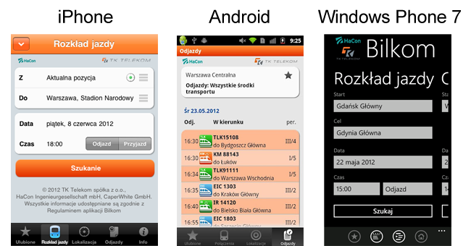
Rysunek 1. Zrzuty ekranu prezentujące wygląd aplikacji Bilkom na trzech najpopularniejszych systemach operacyjnych [4]
Figure 1. Screenshots of Bilkom application running under control of three key mobile systems [4]

Aplikacja jest dostępna za darmo. Dzięki niej podróżny otrzymuje możliwość kupienia biletu z dowolnego miejsca na świecie, przez dwadzieścia cztery godziny na dobę. System wykorzystuje różne funkcje urządzeń mobilnych, na których jest uruchomiony — modułu GPS do lokalizowania miejsca przebywania użytkownika, czy na przykład modułu kalendarza, do wpisania do niego szczegółów zaplanowanej podróży [3,4].

3. Rozwój informatyczny grupy PKP w kierunku bezpieczeństwa przewozów pasażerskich

Z danych z raportu Polskich Linii Kolejowych za 2013 rok wynika, że średnia roczna na polskich torach to prawie 1200 wypadków, z czego mniej więcej jedna czwarta to wypadki z ofiarami, a wśród tej liczby ok. 60% to ofiary śmiertelne, a ok. 40% to osoby ciężko poszkodowane lub ranne. Na pierwszy rzut oka liczby te mogą zaskakiwać negatywnie, ale nie należy zapominać, że gros tych wypadków, zwłaszcza śmiertelnych, to samobójstwa popełniane na torach kolejowych, które z systemami zapewnienia bezpieczeństwa w polskich kolejach nie mają wiele wspólnego [5].
Dokładne dane za lata 2007-2013 przedstawia poniższy schemat.

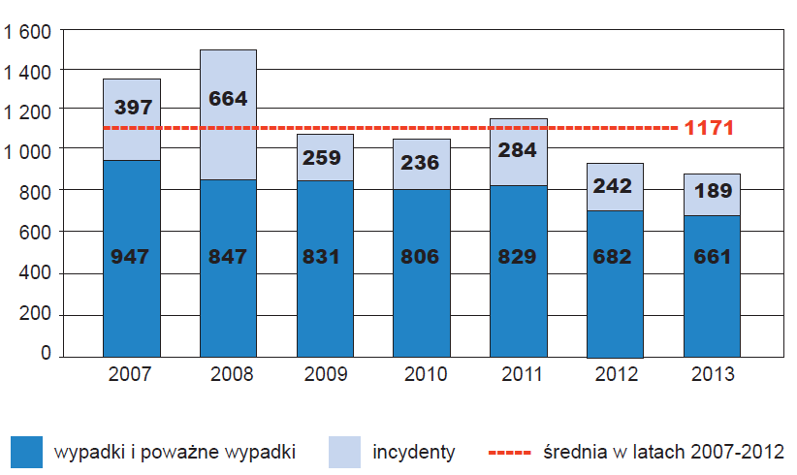
Rysunek 2. Liczba incydentów, wypadków i poważnych wypadków w polskim kolejnictwie w latach 2007-2013 [5]
Figure 2. The number of incidents, accidents and serious accidents in the Polish railway industry in 2007-2013 [5]

Przykładowo, w 2013 roku liczba ofiar wyniosła 392, z czego 224 to ofiary śmiertelne a 105 ciężko ranne [5].
Po wstąpieniu Polski do Unii Europejskiej szacowanie ryzyka na kolei obejmuje norma EN IEC 61508, w której to zdefiniowany jest wskaźnik bezpieczeństwa SIL. Poziom integralności (nienaruszalności) bezpieczeństwa uzależniony jest od trybu pracy danego systemu (pracuje często lub rzadko albo automatycznie lub na żądnie). Kolej jest zaklasyfikowana do poziomu 4 (najwyższy) w skali SIL a prawdopodobieństwo wystąpienia niebezpiecznego uszkodzenia na godzinę (PFH) szacowana na >= 10⁻⁹ do 10⁻⁸ [6].
Fundamentem bezpieczeństwa przewozów kolejowych są systemy SRK (systemy kierowania ruchem pociągów). System te odpowiadają za eliminację zagrożenia związanego z kolizją pociągów i ich samoistnemu przemieszczeniu się.
Postawione przed nimi wyzwania obejmują głównie:

- duże ryzyko zaistnienia wypadku,
- duża śmiertelność po zaistnieniu wypadku,
- duże wymagania co do niezawodności systemu nałożone przez normy Unii Europejskiej.

W polskiej branży kolejowej systemy SRK są oparte na systemie hierarchicznym i wielokanałowym:

- systemy stacyjne — odpowiedzialne za ruch pociągów w obrębie jednej stacji bądź posterunku,
- systemy liniowy — odpowiedzialne za kontrolę właściwej sekwencji przemieszczania się pociągów po trasie (pomiędzy stacjami, posterunkami itd.),
- Systemy specjalne, dodatkowe i uzupełniające.

Struktury te powiązane są ze sobą za pomocą sieci otwartych i zamkniętych, tworząc ogólnokolejową sieć komputerową — centralny system informatyczny dbający o bezpieczeństwo przewozów kolejowych. Jego główne komponenty zostały przedstawione na poniższej ilustracji.

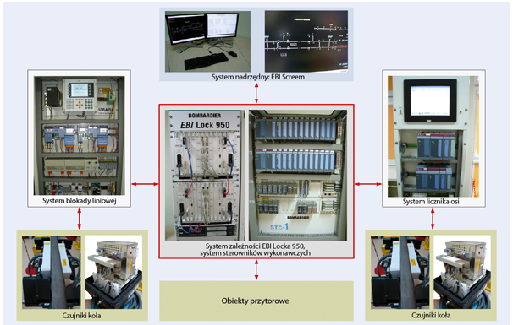
Rysunek 3. Diagram ogólny centralnego systemu bezpieczeństwa przewozów kolejowych w Polsce [7]
Figure 3. Overall diagram of central safety system in rail transport in Poland [7]

System nadrzędny wspomaga pracę dyspozytora, śledzi ruch pociągów, w razie wykrycia błędu wylicza i wyznacza nową trasę (na schemacie powyżej — ekran z pulpitem EBI screen). Jest to program realizującym sterowanie miejscowe i zdalne na urządzeniach komputerowych [7].
Kolejny system sterowania nadrzędnego to ILTOR-2 firmy Simens, wprowadzony do Polski 15 listopada 2006 r. Był on wtedy najnowocześniejszym systemem sterowania ruchem pociągów. W swojej pracy opiera się na komputerach działających w typowej sieci Ethernet (10/100/1000 Base T), połączonych za pomocą przewodów lub światłowodów poprzez sieć aktywnych urządzeń sieciowych, koncentratorów, przełączników i routerów [8].
W jego obrębie można wydzielić następujące warstwy:

- CKR — centrum sterowania ruchem,
- LCS — lokalne sterowanie ruchem,
- OS — obiekty sterowania (przedstawione na kolejnych schemacie) [8].

System może być używany do kierowania ruchem na jednej stacji jak i do zarzadzania dużą ilością posterunków.

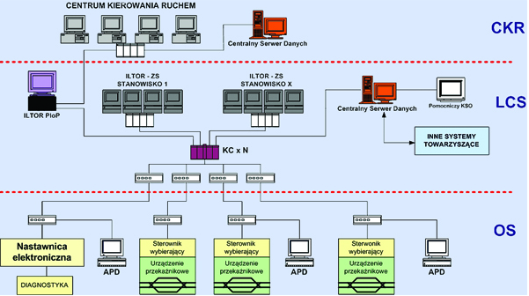
Rysunek 4. Diagram systemu ILTOR-2 firmy Simens [8]
Figure 4. Simens ILTOR-2 system’s diagram [8]

Systemy scentralizowane stanowią n-kanałową (przeważnie dwukanałową lub trzykanałową) strukturę wielomodułową o odpowiednio dobranej konfiguracji, realizującą w czasie rzeczywistym funkcję nastawiania przebiegów zgodnie z obowiązującymi wymaganiami bezpieczeństwa [7].
Realizacja bezpieczeństwa tym rodzajem systemu odbywa się poprzez analizę danych z dwóch niezależnych komputerów przez komputer główny i na tej podstawie wykonanie bądź nie danej czynności lub włączenie alarmu. System odpowiada za realizację nastawiania przebiegów pociągów oraz nastawiania i zwalnianie sygnałów i zwrotnic [7].
Systemy liniowe odpowiadają za właściwy ruch pociągów pomiędzy posterunkami, ale również mogą automatycznie sterować przejazdami kolejowymi. Systemy te mogą w znaczny sposób poprawić bezpieczeństwo na przejazdach przy jednoczesnym ograniczeniu kosztów związanych z budową stróżówek.
Przykładowe systemy liniowe to EBI GATE 1000 i EBI GATE 2000 firmy Bombardier, produkowane w Katowicach oraz system Rasp 4 firmy Kombud z Radomia.
Większość systemów poziomu OS (obiekty sterowania) działa według zbliżonej zasady działania. Na przykład, czujnik odbiera sygnał od pociągu (może być też to realizowane przez czujnik nacisku) a jednostka sterująca wysyła sygnał poprzez np. sterownik PLC do sygnalizatorów i silników ramienia rogatki przejazdu.
Poniższy diagram przedstawia realizację przykładowego obiektu poziomu OS w ramach systemu Rasp 4.

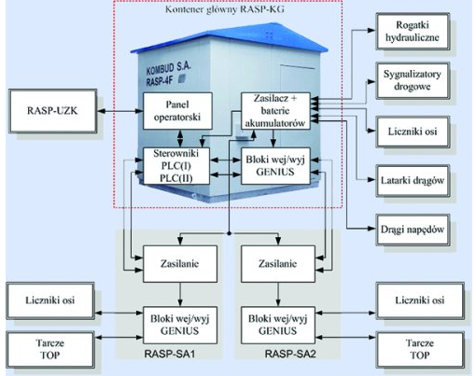
Rysunek 5. Przykładowy obiekt poziomu OS w systemie Rasp 4 [7]
Figure 5. Example of OS-level object in Rasp 4 system [7]

Wpływ systemów liniowych na bezpieczeństwo przewozów kolejowych jest niezaprzeczalny. Może o tym świadczyć fakt, że w 2014 roku firma Bombardier otrzymała kontrakt na przeszło sto milionów złotych złotych na dostawę systemów Ebi Gate 1000 i Ebi Gate 2000 do siedmiu województw [9].

Wnioski

Systemy informatyczne są podstawą działania i życia praktycznie wszystkich gałęzi przemysłu, jak również praktycznie wszystkich aspektów życia prywatnego, społecznego i zawodowego. Branża kolejowa nie jest tu więc żadnym wyjątkiem. Jednakże wbrew negatywnym opiniom medialnym — kreującym ten system polskiej gospodarki na zacofany, zapadły i zarządzany w nieudolny sposób — kolejnictwo polskie nieustannie rozwija się i inwestuje stosunkowo duże pieniądze w trzy główne dziedziny, czyli w opłacalność i konkurencyjność, jakość oraz w bezpieczeństwo przewozów.
Kolej z każdym kolejnym rokiem wprowadza nowe systemy informatyczne. Tylko w 2013 roku wprowadzono sto siedemdziesiąt dziewięć nowych urządzeń systemów sterowania ruchem. A także poprawiono szatę graficzną stron internetowych i aplikacji dla pasażerów. Kolej polska nieustannie rozwija się zarówno w obszarach trudnych do odgadnięcia dla laika z poza branży, choć fundamentalnych i kluczowych, jak bezpieczeństwo. Oraz w obszarach oczywistych i dostrzeganych każdego dnia przez podróżnych — jak rozwój systemów planowania podróży, zakupu biletów itd.

Literatura
[1] Gazeta.pl „"Stacja Gosiewskiego" we Włoszczowej okazała się hitem. A jednak”, 12.04.2012 r.
[2] Przybylski M., „PKP Cargo wprowadza unikatowe na świecie systemy informatyczne”, Wprost, 9/2013 (1566).
[3] Informacje pozyskane ze strony internetowej spółki TK Telekom — https://www.tktelekom.pl.
[4] Informacje pozyskane ze strony internetowej systemu SitKol — http://www.sitkol.pl/.
[5] Raport roczny z 2013 r., Polskie linie kolejowe, http://www.plk-sa.pl/biuro-prasowe/raport-roczny/.
[6] Prezentacja szkoleniowa „Warsztaty szkoleniowe SaftyLon”, Katedra Automatyki Napędu i Urządzeń Przemysłowych oraz Polska Grupa Użytkowników technologii LonWorks-Plug, http://www.plug.org.pl.
[7] Lewiński A., Perzyński T., Nowoczesne systemy sterowania ruchem kolejowym, Uniwersytet Technologiczno-Humanistyczny w Radomiu, Wydział Transportu i Elektrotechniki w http://www.inzynierbudownictwa.pl/drukuj,7560.
[8] Systemy Siemensa — solidność, szybkość, bezpieczeństwo. System Iltor2 przyszłość polskiej kolei, Rynek Kolejowy, http://www.rynek-kolejowy.pl/pliki/broszura.pdf
[9] Kurier Kolejowym, Bombardier i KZA Kraków zmodernizują przejazdy w siedmiu województwach.

REVIEW OF A MODERN IT AND MECHATRONIC SYSTEMS USED TODAY IN POLISH RAIL INDUSTRY

Summary

Article presents current state of technology among mechatronic and IT systems used widely in Polish rail industry for serving passengers and employees in three key areas – safety, economic and quality.
Keywords IT systems, mechatronic systems, rail industry

Local Area Network — sieci lokalne.
Wide Area Network — sieci rozległe.
Multiprotocol Label Switching — mechanizm stosowany w sieciach telekomunikacyjnych o dużej przepustowości.
Virtual Private Network — rozwiązanie umożliwiające urządzeniom na całym świecie (łączącym się przez sieci typu WAN lub Internet) funkcjonować tak, jakby były częścią sieci lokalnej (LAN).
Enterprise Resource Management — klasa zintegrowanych systemów informatycznych, których zadaniem jest wspomagania przedsiębiorstwa za pomocą optymalizacji wykorzystania zasobów.
Safety Integrity Level

